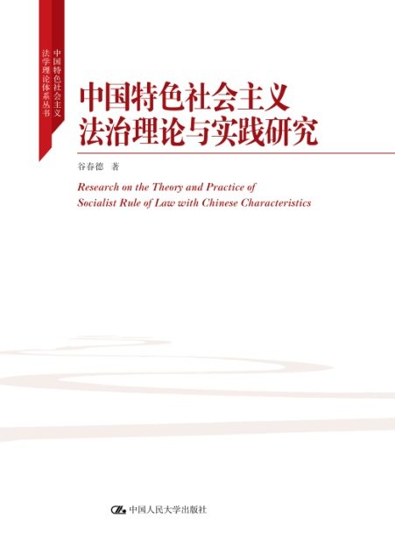
书名：中国特色社会主义法治理论与实践研究
（中国特色社会主义法学理论体系丛书）
书号：978-7-300-24143-2
作者：谷春德
策划编辑：方明
责任编辑：易玲波
页数：344
装祯：精装
出版时间：2017/6/9
定价：￥98.00
出版社：中国人民大学出版社

- 丛书特点
“中国特色社会主义法学理论体系丛书”是中国法学会的重大出版项目。由中国法学会副会长张苏军同志为编委会主任委员，张文显、朱孝清、周成奎、黄进、李林为编委会副主任委员，各重要法学学科研究会会长为编委会委员。该丛书注重阐释中国特色法学理论，立足中国法治实践和发展进程，侧重解决中国法律问题，集中呈现当代中国法学理论发展与创新。

- 本书卖点
本书突出了马克思主义法学原理和社会主义法制理念，强调了针对性、思想性和实效性，注重阐释中国特色法学概念，立足中国法治实践和发展进程，侧重解决中国法律问题，集中呈现当代中国法学理论发展与创新。

- 读者定位
法学理论研究者

◆作者简介
谷春德 黑龙江汤原人，1931年11月生，1947年2月参加工作，1949年4月入党，1958年毕业于中国人民大学法律系。曾任中国人民大学法律系主任、法学院副院长、中国法律史学会副会长、最高人民法院高级法官培训中心委员、最高人民检察院高级检察官培训中心委员、教育部“两课”教学指导委员会委员、中国人权研究会两届常务理事、中国人民大学人权研究中心副主任。现为中国人民大学法学院教授，兼任西方法律思想史研究会名誉理事、中国人权研究会顾问、中国人民大学人权研究中心学术委员。主要著作有《人权的理论与实践》《法学基础理论》《人权•民主•法治论丛》《中国特色人权理论与实践研究》;主编《西方法律思想史》《法律基础》《法学概论》《思想道德修养与法律基础》《人权新论》《人权史话》《马克思主义人权理论与实践》《当代中国的人权理论与实践》等十余部著作;在国内主要报刊公开发表有关人权、民主、法治问题的文章百余篇。

◆内容简介
本书以中国化马克思主义法制理论为指导，通过汇集五十余篇文章、发言稿和授课稿，较为系统地阐释了中国特色法治理论与实践，并增加了党的十八大以来关于中国特色社会主义法治理论和全面推进依法治国基本方略的内容。全书共分为四篇:一是法治基本理论篇，包括法治的由来及基本内涵、法治与法制的共同点和区别、人治和法治等内容;二是中国化马克思主义法制理论的创建和发展篇，包括毛泽东的法制思想，邓小平的法制理论，江泽民、胡锦涛、习近平同志关于法制/治问题的重要论述等内容;三是中国特色社会主义法治基础理论与实践篇，包括国家与法、政策和法律、民主与法制、法制建设、人民代表大会制度是我国的根本政治制度、资产阶段的“三权分立”、思想道德建设和民主法制建设、法治与人权、西方马克思主义法学思潮述评、中国特色社会主义法治理论与实践、党的领导与中国特色社会主义法治等内容;四是中国特色依法治国基本方略的全面推进篇，包括依法治国与法治、依法治国是一项系统工程、全面推进依法治国、依法治国与保障人权、坚持不懈地全面推进依法治国、依法治国方略与中国人权保障、“全面落实依法治国基本方略，加快建设社会主义法治国家”、中国特色社会主义法治与依法治国坚持依法治国与以德治国相结合等内容。附录是作者主要著述年表。

◆ 简要目录
一、法治基本理论篇 （1）
1.1 法治的由来及基本内涵 （1）
1.2 法治与法制的共同点和区别 （5）
1.3 人治和法治 （6）
二、中国化马克思主义法制理论的创建和发展篇 （16）
2.1 毛泽东的法制思想 （16）
2.2 邓小平的法制理论 （31）
2.3 江泽民关于法制问题的重要论述 （39）
2.4 胡锦涛关于法制问题的重要论述 （52）
2.5 习近平关于法治问题的重要论述 （58）
三、中国特色社会主义法治基础理论与实践篇 （71）
3.1 国家与法 （71）
3.2 政策和法律 （93）
3.3 民主与法制 （98）
3.4 法制建设 （132）
3.5 人民代表大会制度是我国的根本政治制度 （185）
3.6 资产阶级的“三权分立” （192）
3.7 思想道德建设和民主法制建设 （231）
3.8 法治与人权 （244）
3.9 西方马克思主义法学思潮述评 （260）
3.10 中国特色社会主义法治理论与实践 （264）
3.11 党的领导与中国特色社会主义法治 （274）
四、中国特色依法治国基本方略全面推进篇 （286）
4.1 依法治国与法治 （286）
4.2 依法治国是一项系统工程 （294）
4.3 全面推进依法治国 （295）
4.4 依法治国与保障人权 （298）
4.5 坚持不懈地推进依法治国 （300）
4.6 依法治国方略与中国人权保障 （302）
4.7 全面落实依法治国基本方略，加快建设社会 主义法治国家 （311）
4.8 中国特色社会主义法治与依法治国 （317）
4.9 坚持依法治国和以德治国相结合 （321）
作者主要著述年表 （330）
后 记 （344）
◆ 上架建议
法学理论

◆ 书摘
一
法治基本理论篇
1.1法治的由来及基本内涵
1.1.1法治的由来
“法治”是一个最古老的概念，古今中外不同时代的思想家对这一概念都曾有过不同的论述。“法治”一词最早产生于西方，古希腊的思想家柏拉图、亚里士多德，古罗马的思想家西塞罗，中世纪的思想家阿奎那，都曾从多视角、多角度论述过“法治”。亚里士多德关于“法治”应该包含两重意义——已成立的法律获得普遍的服从，而大家所服从的法律又应该本身是制定得良好的法律①——的科学论断，至今仍具有很强的现实意义。
进入近代，随着资本主义商品经济的发展，法治同自由、平等、人权等思想得到迅速传播，法治理论更加系统、完整。洛克明确提出“法的统治”，强调“统治者应该以正式公布的和被接受的法律，而不是以临时的命令和未定的决议进行统治”②。哈林顿主张建立“法律王国，而不是人的王国”，通过法律限制和控制政治权利是法治最主要的原则。康德主张建立“法治国”，认为“国家是许多人以法律为根据的联合”。
当代，在西方国家，法治作为治理国家的基本方式已经付诸实践，法治理论也得到丰富和发展。富勒说，“法治的精髓在于，在对公民采取行动的时候，政府将忠实地适用规则，这些规则是作为公民应当遵循并且对他的权力和义务有决定作用的规则而事先公布的。如果法治不意味着这个，它就没有什么意思”①。在此基础上，他提出并阐释了八项法治原则:法律的适用的普遍性（一般性），法律的公开性（即法律必须公布），法律的非溯及力（即法律只面向未来，不面向过去），法律的明确性，法律的一致性（即法律自身应避免互相矛盾），法律的可行性（即法律不应要求人们做无法实现的事情），法律的稳定性（即法律不能朝令夕改），官方行为与法律的一致性。②
其实，法治理论并不是由西方国家独创和倡导的。围绕着“法治”的描述、分析和界定，在全世界各种文化和各国历史中都存在并且以不同的形态和理念表现出来。中国古代思想家就有法治思想的论述，曾使用“法治”一词，主张厉行法治。如《管子•明法》中有“威不两错，政不二门，以法治国则举错而己”，《商君书•慎法》中有“法任而国治矣”，《韩非子•心度》中有“治民无常，唯治为法”等论述。这些中国历史上的法家都主张“法治”，强调“不别亲疏，不殊贵贱，断于法”“不务德，而务法”等，都将法治视作治理国家和管理社会的基本手段与工具。在近代，中国主张“法治”的是梁启超，他以“人治主义”和“法治主义”来区分和概括儒家与法家学说。在国民党统治时期，罗隆基在《新月》杂志上发表了一篇名曰《什么是法治》的文章，他指出:“法治的真义是政府守法，是政府的一举一动以法为准则，不凭执政者意气上的成见为准则。”③这里已经包含“以法治国”“法治政府”的意思了。新中国成立后，特别是改革开放以来，中国的法制建设快速发展，在继承中国历史上法治传统和借鉴西方法治文明的基础上，密切结合中国的实际，创立了中国特色社会主义法治理论并付诸实践，提出并推进依法治国基本方略，加快建设法治国家、法治政府、法治社会，尽快促使法治制度化、体制化、民主化。

